**Конспект по работе с GitHub Desktop**

**git init**

Для инициализации репозитория необходимо нажать File>New repository… либо сочетание клавиш Ctrl+N.

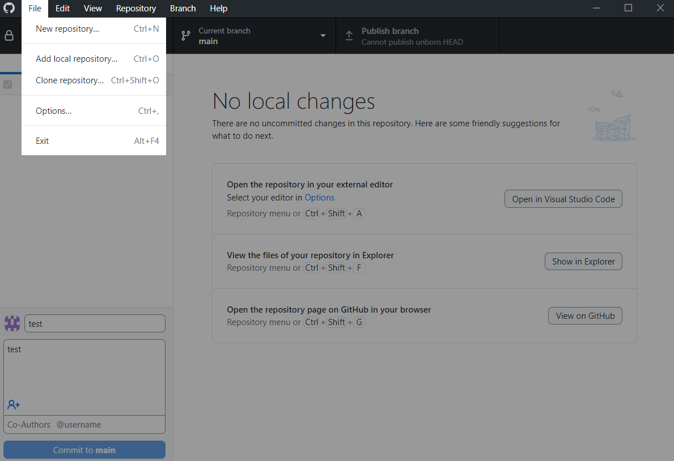

В открывшемся окне нам предложат ввести имя репозитория, его описание и путь до него.

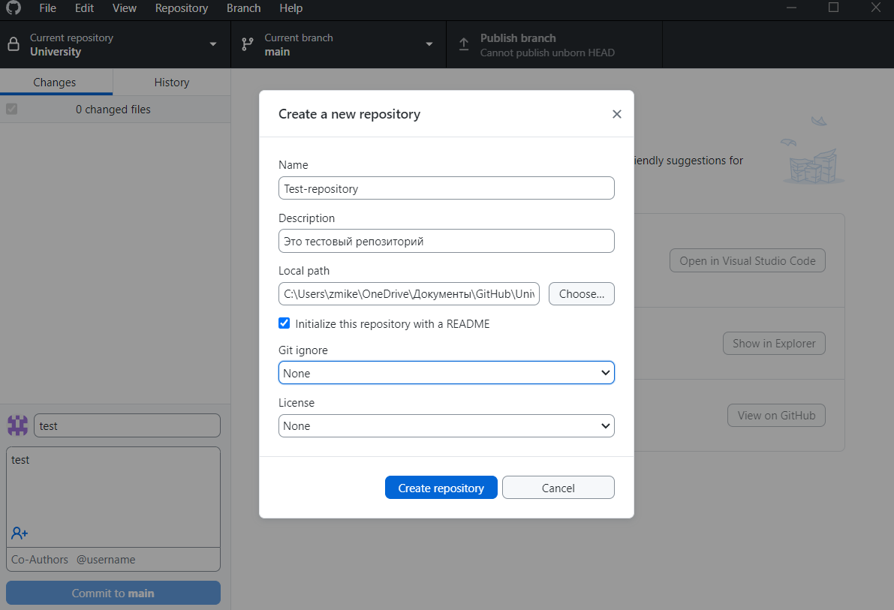

**git status, git diff**

Информация об изменениях, которые не были закоммичены, расположена в левой части интерфейса. Измененные файлы отмечены желтым знаком “точка”, а новые файлы зеленым знаком “плюс”. Новые строки добавленные в измененных файлах закрашены зеленым, а удаленные строки красным.

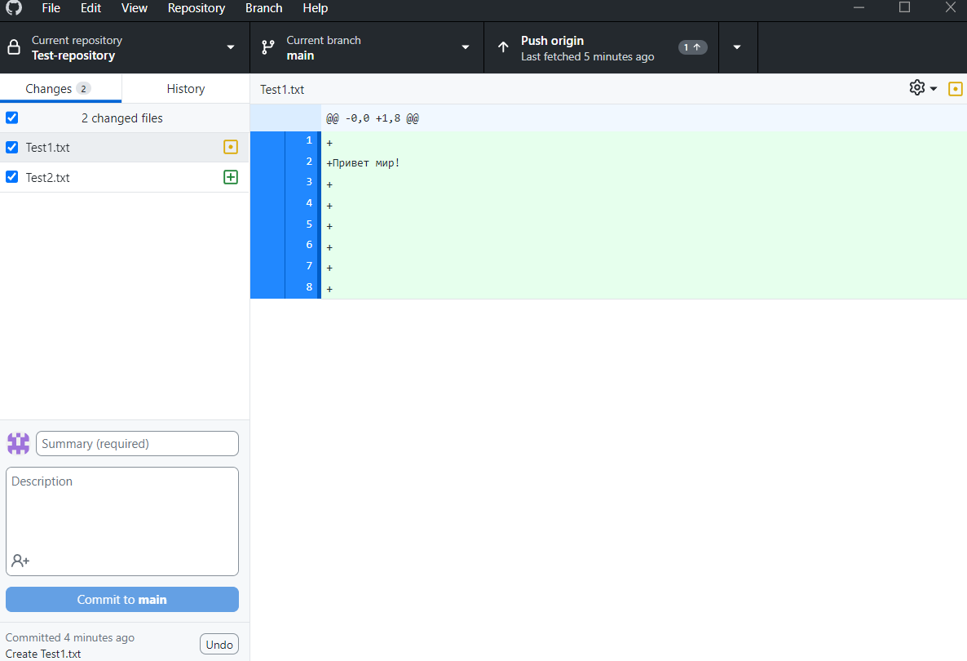

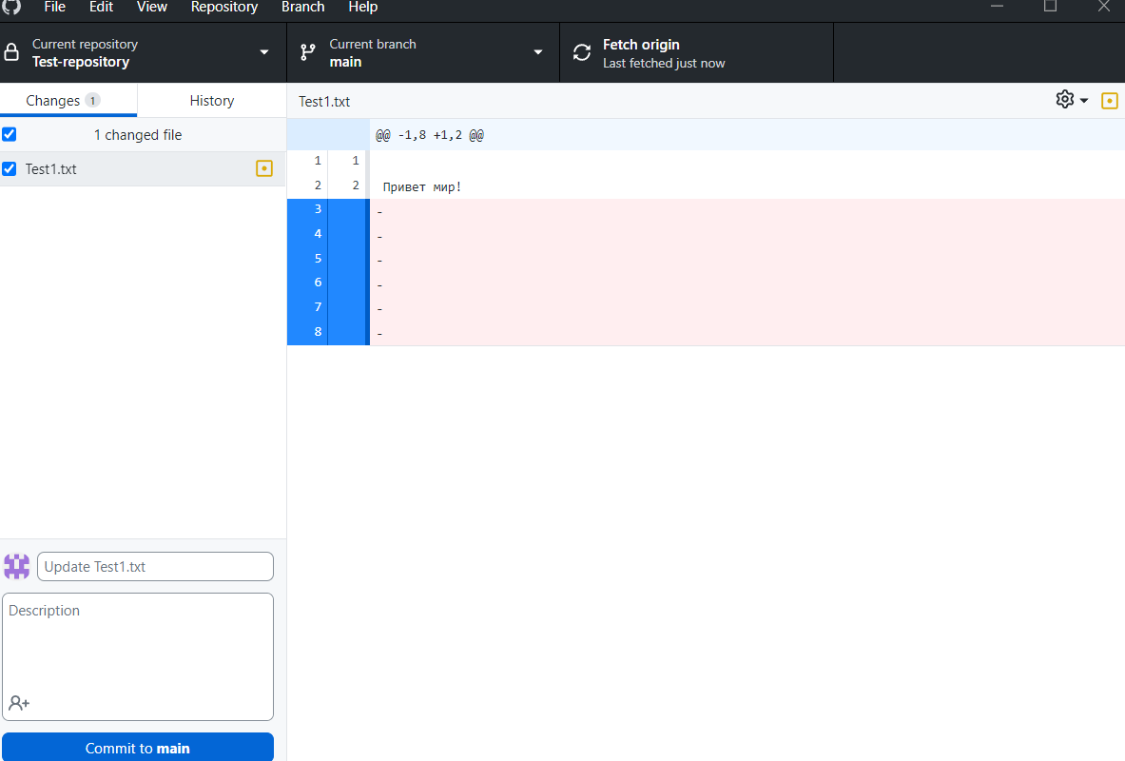

**git add**

Для отслеживания файла в системе версий слева от него ставиться синяя галочка.

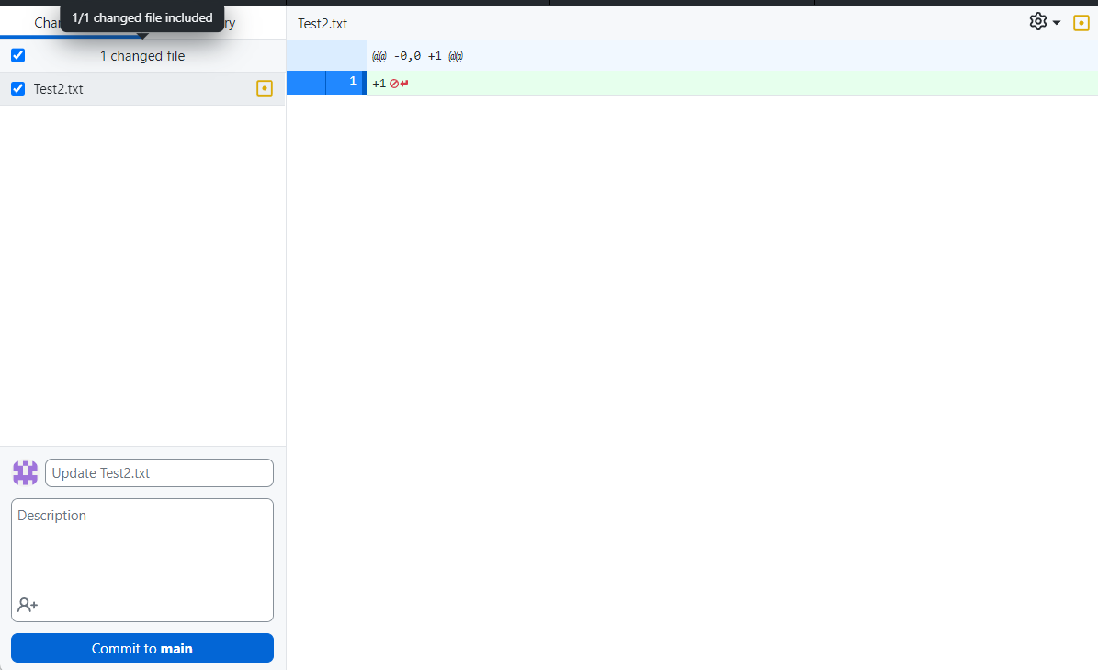

**git commit**

Для того чтобы закоммитить нужные вам изменения, вы должны их выбрать, ввести описание и комментарий( в поля в нижней, левой части окна) и нажать кнопку “commit to *название ветки*”

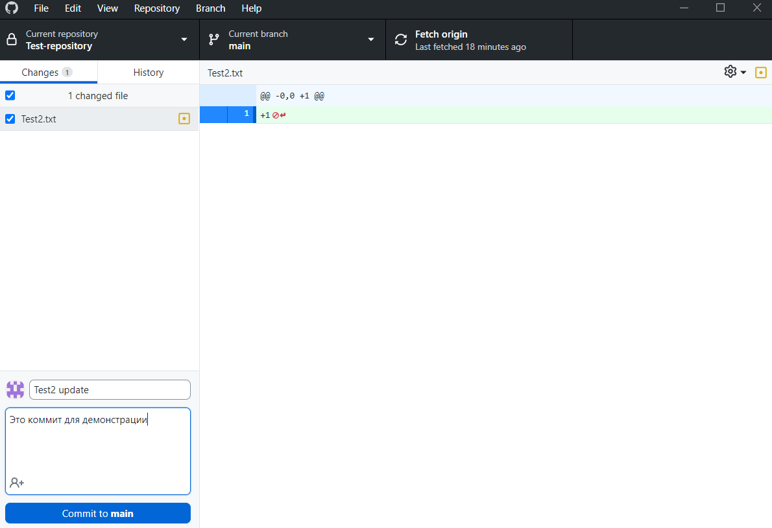

**git log**

Все коммиты находятся во вкладке History

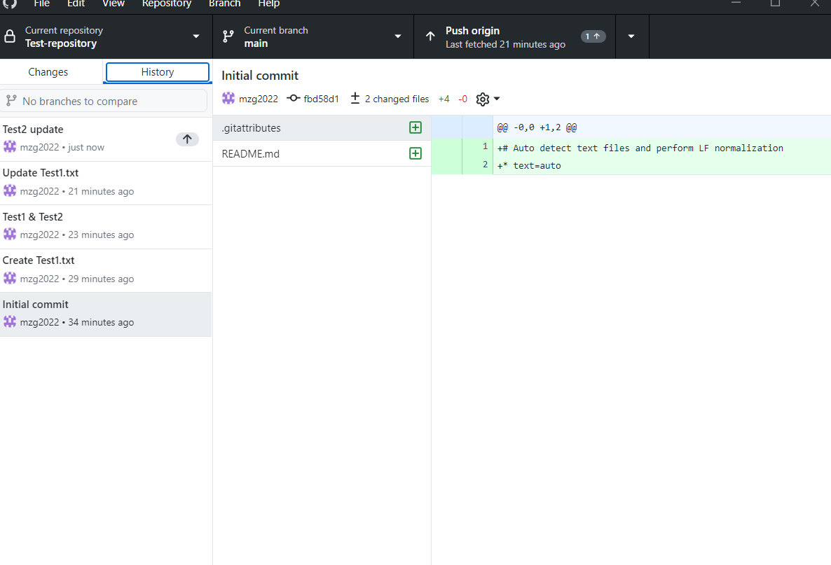

**git checkout**

Чтобы откатить изменения файла, следует нажать по нему ПКМ > Discard changes. Если необходимо откатиться до коммита, во вкладке History следует нажать ПКМ на нужный коммит и выбрать Checkout commit.

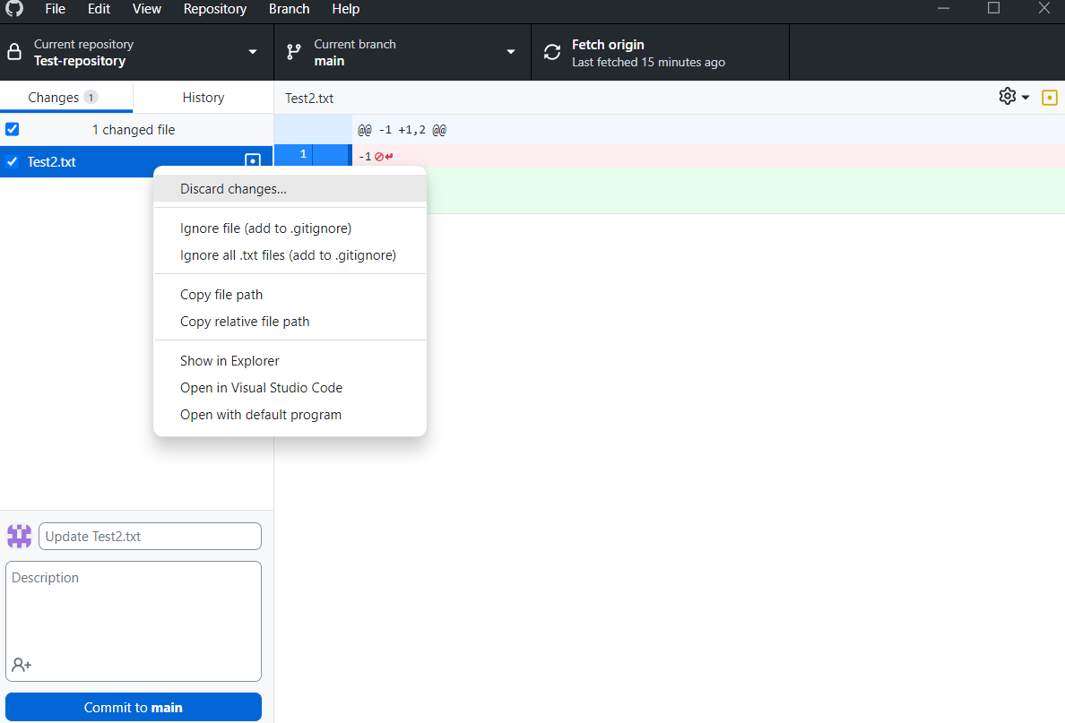

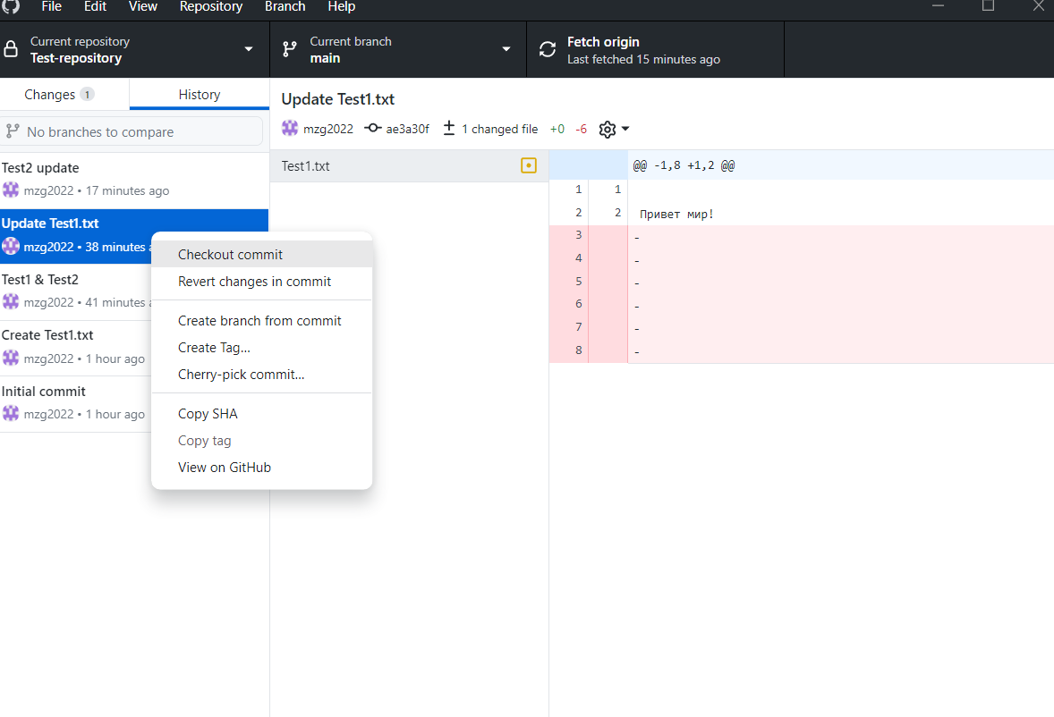

**git remote add**

В приложении можно опубликовать репозиторий нажав “Publish repository”.

Если после этого появилась необходимость изменить удаленный репозиторий, сделать это можно пройдя по пути Repository > Repository settings… > Remote.

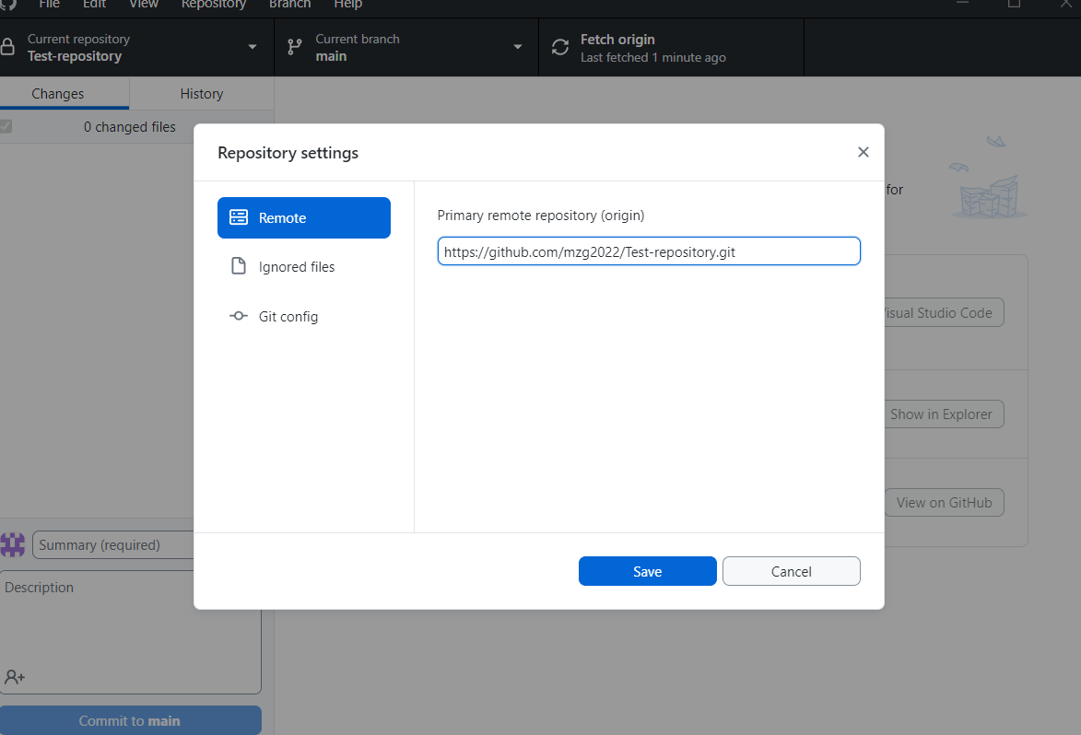

**git push, git pull**

Чтобы опубликовать изменения в удаленный репозиторий необходимо нажать Repository > Push или Ctrl+P.

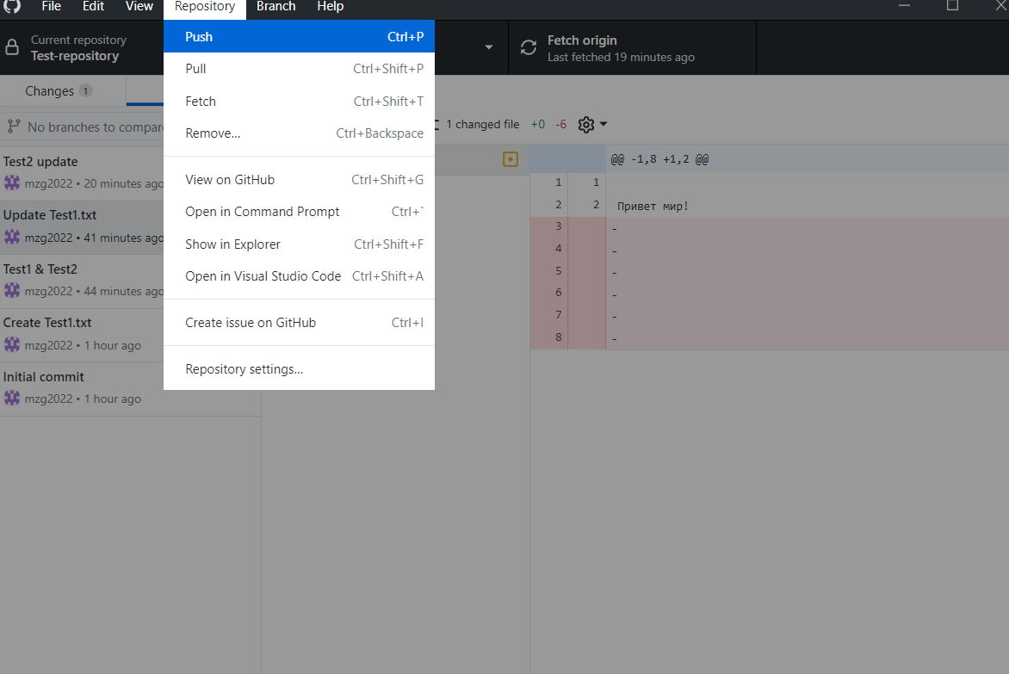

Для того чтоб загрузить последнюю версию из удаленного репозитория Repository > Pull или Ctrl+Shift+P

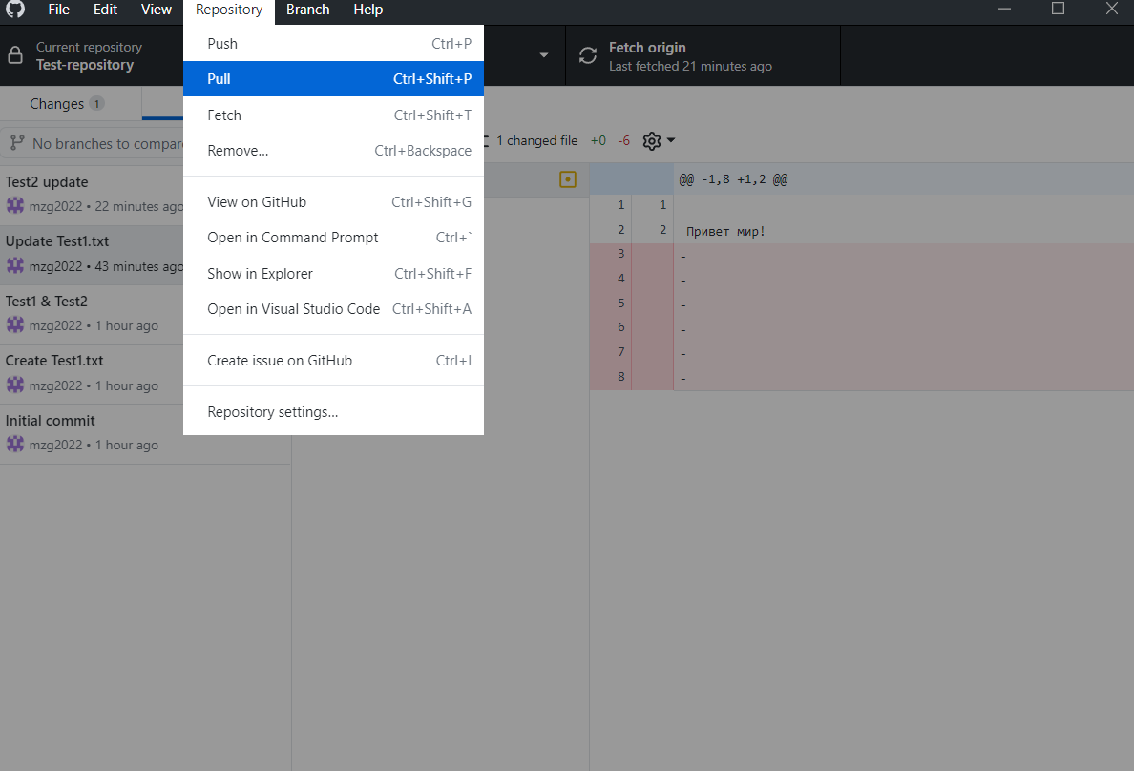

**git branch**

Для создания новой ветки, заходим в меню Current branch и нажимаем на кнопку New branch.

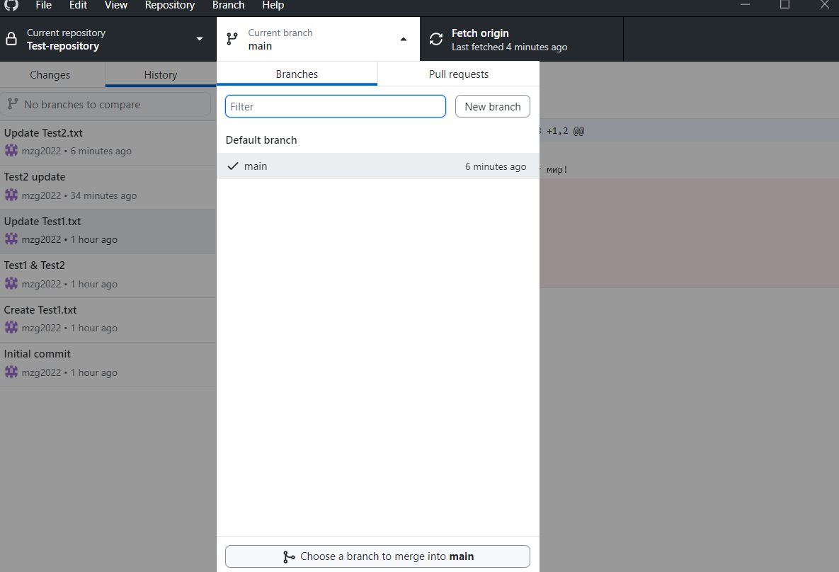

Чтоб объединить ветки надо нажать на кнопку Choose a branch to merge into *branch_name*.

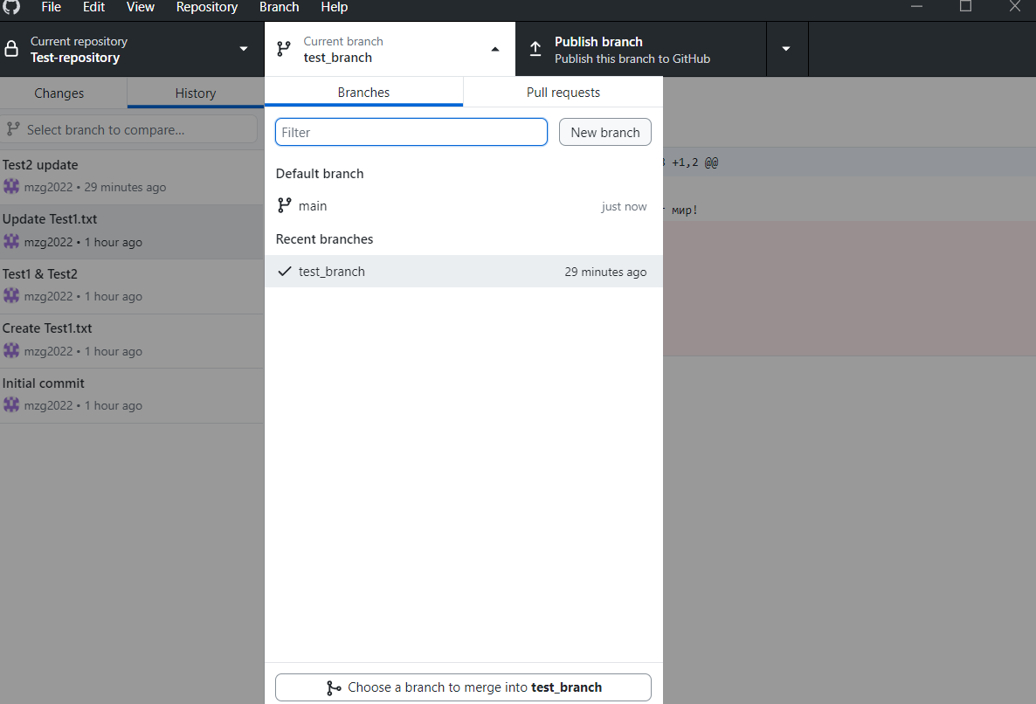

А затем выбрать ветку с которой хотите объединить и нажать Create a merge commit.

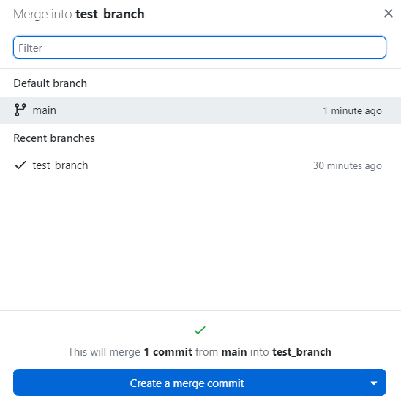

Для удаление нажимаем по нужной ветке ПКМ > Delete… > Delete

